FoodforCare Foundation stimuleert onderzoek naar effect voeding
03-02-16
Wat is het effect van voeding op gezondheid en herstel? De FoodforCare Foundation initieert en stimuleert dat hier onafhankelijk onderzoek naar wordt gedaan. Op 3 februari was de eerste bijeenkomst van deze stichting, waarvan het Radboudumc penvoerder is.
Goed eten (s)maakt beter. Het FoodforCare-concept is sinds vorig jaar stapsgewijs ingevoerd op de verpleegafdelingen van het Radboudumc. Patiënten krijgen daarbij zes keer per dag een kleiner gerecht naar keuze aangeboden. De eiwit- en energierijke hapjes zien er smaakvol uit, waarbij de voedingsassistenten patiënten ‘verleiden’ tot eten. Doel: patiënten gaan beter eten en dat is goed voor hun herstel.
Is dat ook zo: is vaker een kleinere portie eten inderdaad beter voor de gezondheid? De FoodforCare Foundation initieert dat hier onafhankelijk wetenschappelijk onderzoek naar wordt gedaan. In Huize Heyendael vond de eerste bijeenkomst plaats van deze stichting.
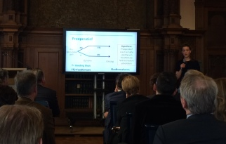
Arts-onderzoeker Dorian Dijxhoorn vertelt over het onderzoek om het effect van FoodforCare te meten.
Relatie voeding en herstel
Arts-onderzoeker Dorian Dijxhoorn (Maag-, Darm-, Leverziekten) benadrukt het belang om méér te weten over de relatie tussen voeding en herstel. ‘Ondervoeding in het ziekenhuis is een onderschat probleem’, vertelt ze. ‘Met veel nadelige gevolgen. Er kunnen complicaties bij patiënten optreden. Het tast de kwaliteit van leven aan. Daarnaast kan het leiden tot langere opnameduur en hogere behandelkosten.’
Meer eiwitten en energie
De verwachting is dat het FoodforCare concept leidt tot een hogere eiwit- en energie-inname bij patiënten en daarmee tot een beter herstel. Momenteel loopt onderzoek hiernaar op de verpleegafdelingen MDL, Gynaecologie/Urologie en Orthopedie. ‘We houden van de patiënten precies bij welke FoodforCare-hapjes ze bestellen, hoeveel ze eten en zo hoeveel eiwit en energie ze binnen krijgen’, zegt Dorian. ‘We vergelijken dit met patiënten die driemaal daags een maaltijd krijgen. Ook onderzoeken we het effect van de kleine gerechten op het welbevinden en de complicaties.’
Ook wordt gekeken of het leidt tot minder voedselverspilling. Vervolgonderzoek gaat zich onder meer richten op het effect van het FoodforCare concept vóór de operatie en postoperatief, mogelijk in combinatie met het effect van meer bewegen.
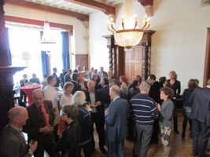
De eerste bijeenkomst van de FoodforCare Foundation in Huize Heyendael.
Onafhankelijk onderzoek
De bijeenkomst was de eerste bijeenkomst van de FoodforCare Foundation. Het bestuur en raad van toezicht van de stichting waren hierbij aanwezig, evenals het bestuur en andere partijen van het Radboudumc (onder meer Logistiek & Services) en de directie van Maison van den Boer (partner voor FoodforCare).
Eveliene Manten-Horst is voorzitter van de Foundation. Ze vertelde hoe ze met een dreamteam in 2012 met veel lef en wilskracht en inzet van de patiënten zelf, startte om te zorgen voor lekkerder en beter eten tijdens ziekenhuisopname. Met als resultaat: het FoodforCare concept in het Radboudumc en in andere ziekenhuizen, en nu de oprichting van de FoodforCare Foundation.
Henk Kivits, CEO Maison van den Boer, benadrukt het belang van onafhankelijk onderzoek naar het effect van FoodforCare. ‘We verwachten dat het beter is voor het herstel, maar het kan ook zijn dat er géén verschil is met de oude, driedaagse maaltijden. Dat is óók een resultaat dat we graag willen weten.’
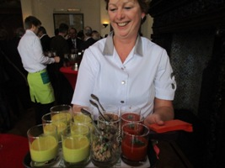
Na afloop werden de kleine gerechten van FoodforCare geserveerd als lunch.

